姓名： | 唐玉涵 | 学号： | 2014011328

作业要求：
布置作业时间：2016年11月08日
提交作业期限：2016年11月18日

提交作业方式：网络学堂（请以本文件为模板写作业）
迟交与未交的作业都按照零分计算
本次作业在课程最终成绩中记10分

作业题目：体验网络监测
自选一种目前常见的采用被动监听方式的网络流量监测软件（建议是细粒度监测软件），对自己的主机流量进行监测。并截取出能够证明个人信息的图片。
作业要求阐述三方面的内容：
- 简介所采用的网络流量监测软件（200字以内）
- 概要描述此次网络监测实验的体会
- 提供能够证明个人信息的图片（以此证明这个实验是自己做的^_^）

答：

- 简介所采用的网络流量监测软件
我选用的是Wireshark软件。简介如下：
Wireshark（前称Ethereal）是一个网络封包分析软件。网络封包分析软件的功能是撷取网络封包，并尽可能显示出最为详细的网络封包资料。Wireshark使用WinPCAP作为接口，直接与网卡进行数据报文交换。
在过去，网络封包分析软件是非常昂贵的，或是专门属于营利用的软件。Ethereal的出现改变了这一切。在GNUGPL通用许可证的保障范围底下，使用者可以以免费的代价取得软件与其源代码，并拥有针对其源代码修改及客制化的权利。Ethereal是目前全世界最广泛的网络封包分析软件之一。

2、概要描述此次网络监测实验的体会
在这次网络安全技术实验中，我有以下几点体会：
- 只要我们的电脑连接到网络，就会无时无刻不断地在与整个网络进行着数据交换，也难怪我们每个月的流量总比我们自己感觉被软件用掉的要多一些，如下图：
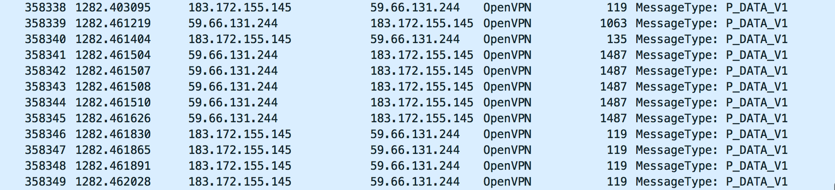

在1282.46秒这一个短暂的时间段里就有11次网络请求。
- 我第一次比较真切地感受到了我们在计算机网络原理课程上面学习到的各个层级结构协议，如下图：
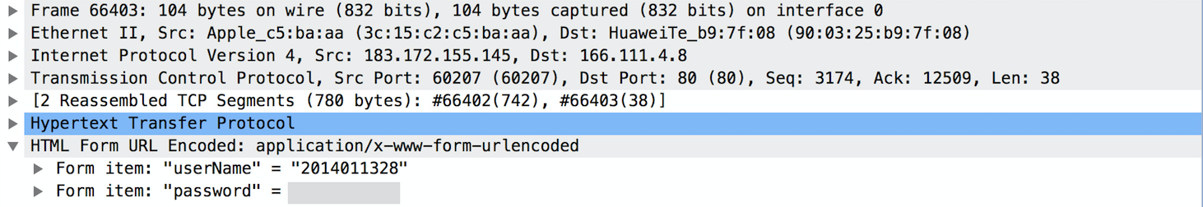
从以太网到IP层、TCP层、到HTML协议，一层一层比较清晰地展现在面前。
- 开始的时候没有加筛选器，在茫茫网络请求中想找到某条具体信息如大海捞针一般，后来在同学的提醒下先加入了ip.dst == 166.111.4.8 （教学门户的IP地址）的筛选，发现协议类型那里还有大量TCP类型的，就又加入了&& http 的限制，之后顺利减少筛选范围，找到了我的登录请求。
- 现在一些网站的用户信息和密码还直接采用英文的方式进行传输，如我们学校的教学门户网站，这样对于用户的隐私很难有效保护，为黑客行为提供了便捷的途径，希望我们在信息安全上再多做一些工作。
- 有了这样的流量监测工具，我们以后对于自己流量的去处多了一个有效的好帮手，也感谢老师让我们发现了流量监测工具，以后还有更多使用的软件可以提升我们对于自己电脑及网络的认知。

3、提供能够证明个人信息的图片
我找的是我登录教学平台的监测截图，其中“2014011328”是我的学号。
